Oud Nieuws [12]

INTERNERING EN ONTBERING [4]

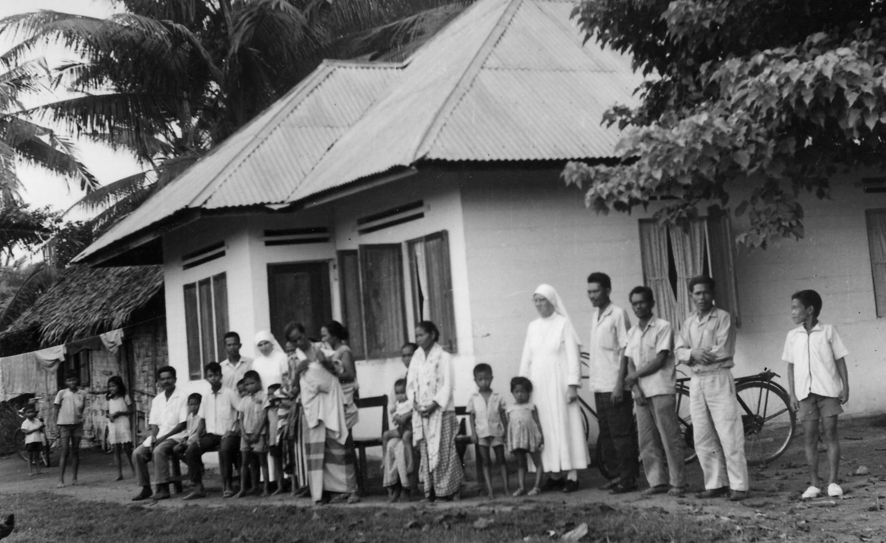
De eerste kliniek uit 1931 te Lubuk Pakan

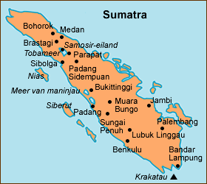

De pastoor had de zusters alle sterkte toegewenst en door de huilbuien heen van zowel zusters als meisjes die bij de zusters woonden, was men begonnen met het koortsachtig inpakken van allerlei spulletjes die men meende te moeten meenemen. Op straat had zich inmiddels een grote groep inlandse katholieke mannen, vrouwen en kinderen verzameld om hun ‘geliefde zusters’ een allerlaatste groet te brengen. Drie vrachtauto’s verschenen en de pastoors en zusters werden erin gehesen en staande en hangende tussen koffers, meubilair, ledikanten en andere dierbare spullen begon de oversteek richting het voorlopige interneringskamp. Een laatste blik op het klooster en de pastorie en de grote menigte toegesnelde inlanders moet een hartverscheurend tafereel geweest zijn wat velen met weemoed vervuld moet hebben. De Japanners hadden daar verder geen boodschap aan. De sleutels van het klooster moesten worden ingeleverd. Kampleven en kloosterleven combineren bleek erg ingrijpend. De stilte en de rust verruilen voor drukte, herrie en wanorde was een geheel ander levenspatroon dan men gewend was. In de beginfase leek alles nog redelijk soepel geregeld te zijn, maar na oktober werd het kamp hermetisch afgesloten van de buitenwereld en moest men binnen het prikkeldraad blijven. O wee degene die het waagde zich buiten de prikkeldraadafzetting te begeven!
Van lieverlee werd ook de voedselvoorziening slechter en slechter. Het waren slopende maanden voor de kampbewoners maar iedereen probeerde er het beste van te maken. Half december werd er gemompeld, schrijft zuster Wilmino, dat het hele kamp zou worden overgebracht naar Brastagi ten noorden van het bekende Tobameer in het land van de Batakse bevolking.
Kennelijk stond dat bericht op een binnengesmokkeld briefje van de hand van de kampleider te Brastagi. Uit voorzorg begon iedereen maar vast in te pakken. Enkele dagen later volgde het officiële bericht dat alle kampbewoners inderdaad zouden worden overgebracht naar Brastagi. Al die zware vrachten aan kisten, zakken, dozen e.d. moesten weer in vrachtauto’s geladen worden. Een hels karwei schrijft zuster Wilmino ‘al dat mannenwerk’ op de zondag vóór het vertrek op maandag 22 december. Op de dag van vertrek zo schrijft ze: “We moesten vier aan vier naast elkaar gaan staan om geteld te kunnen worden. We leken wel gevangenen die op appèl moesten verschijnen. Gepakt en gezakt, gehuld in verkreukte slordige kleren, nat van het transpireren, oververmoeid en de kussens onder onze armen stonden we daar. Achter ons stonden de Jappen te filmen”.
[wordt vervolgd]

Bron:
Kloosterarchief van de Zusters van Liefde [Fotoalbum van de kloosters van de congregatie samengesteld door zuster Fidelia de Bie [2005].
Dagboek van Zuster Wilmino van Roosmalen – congregatie-archief Zusters van Schijndel [A 87] inv.nr.1108 thans berustend in het Erfgoedcentrum Nederlands Kloosterleven te Sint Agatha in het complex van de Kruisheren.

